|  |  |
| --- | --- |
| C:\Users\bjgarcia\Downloads\timthumb.png | HU-009 Language Translator |

# Historia de usuario

## Yo como

Usuario

## necesito que

Se desarrolle un bot con el fin de traducir en tiempo de real entradas de texto con autodetección de lenguaje, se debe solicitar el idioma objetivo, y posteriormente al ser exitosa la traducción debe llegar un correo.

## para

Su implementación en Chatbots, traducción en tiempo real, categorización inteligente de documentos e integración con PDF

# Definición de Tareas y criterios de aceptación

| Descripción de los criterios de aceptación del proceso que el robot debe tramitar: | Estimacion |
| --- | --- |
| 1. El bot debe solicita el código de verificación del usuario. | 1 hora |
| 1. Cuando el usuario ingrese su código de verificación, el bot debe hacer la validación accediendo a un archivo almacenado en un SharePoint el cual contiene los códigos válidos. | 3 horas |
| 1. Para el almacenamiento de las credenciales se debe manejar cadenas de tipo alfanumérico sin espacio entre caracteres. | 1 hora |
| 1. En el caso que el bot detecte que la credencial es invalida se efectúa la excepción No. 01, de lo contrario procede con el criterio 5. | 3 horas |
| 1. El bot debe solicitar al usuario el idioma al cual se va a traducir la cadena de texto a ingresar. | 2 hora |
| 1. En caso de que el código de idioma sea invalido se levanta la excepción No. 02 y se vuelve a ejecutar el requerimiento 5. |  |
| 1. El bot debe detectar automáticamente el idioma de la cadena de texto ingresada para su traducción. | 1 hora |
| 1. En caso de que se presente un error de traducción se levanta la excepción No. 03 y se vuelve al requerimiento 7. | 3 horas |
| 1. En caso de que se presente un error de traducción por ingreso de solo caracteres numéricos se levanta la excepción No. 05 y se vuelve al requerimiento 7. | 2 horas |
| 1. En caso de que se presente un error de traducción por ingreso de solo caracteres especiales se levanta la excepción No. 06 y se vuelve al requerimiento 7. | 2 horas |
| 1. El bot envía una notificación al correo cuando la transacción sea exitosa. | 2 hora |
| 1. El bot continuara traduciendo a un idioma especifico hasta que se ingrese #back y se inicie de nuevo el proceso desde el requerimiento 5. | 2 horas |
| 1. El bot se apagará al ingresar #exit durante una nueva traducción. | 2 hora |

| Definición de las tareas del proceso que el robot debe tramitar: |
| --- |
| 1. Verificar código de acceso. |
| 1. Solicitar código de idioma objetivo. |
| 1. Traducir las entradas de texto del usuario. |
| 1. Notificar al correo cuando se realice una traducción exitosa. |

# Grafico de secuencia

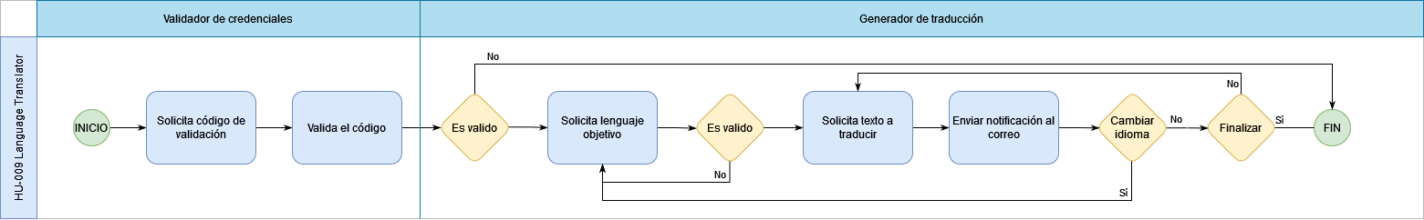

| Definición de las tareas que el robot NO debe tramitar: |
| --- |
| 1. Traducir a múltiples idiomas en una transacción. |
| 1. Traducir caracteres especiales únicamente |
| 1. Traducir caracteres numéricos únicamente. |

# Manejo de excepciones conocidas en el proceso

## El robot no puede continuar el flujo

1. Al ingresar credenciales invalidas se envía alerta al usuario y tiene un máximo de 3 intentos antes del cierre el programa.
2. Al ingresar el idioma invalido se advierte al usuario que no existe dicho código y se vuelve a solicitar el código.
3. Al ingresar una cadena de texto igual a su resultado se advierte al usuario que está obteniendo la misma cadena y se solicita nuevamente el ingreso de texto.
4. Al intentar correr el programa sin internet se enviará al usuario un mensaje con error de conexión.
5. Al introducir solo caracteres numéricos el bot avisara que es necesaria una combinación de caracteres válidos y no solo numéricos.
6. Al introducir solo caracteres especiales el bot avisara que es necesaria una combinación de caracteres válidos y no solo especiales.

# Interfaces

## Listado de interfaces con las que El robot debe interactuar

|  |  |  |
| --- | --- | --- |
| Nombre | tipo | requiere credenciales |
| Consola | Aplicación | Sí |
| Outlook | Mensajería | Sí |
| SharePoint | Sitio web | Sí |

## TAREAS NECESARIAS PARA EL DESARROLLO DEL PROYECTO

|  |  |
| --- | --- |
|  | ***TIEMPO ESTIMADO*** |
| 1. Desarrollo | 24 horas |
| 1. Análisis | 8 horas |
| 1. Pruebas | 10 horas |
| 1. Documentación | 20 horas |
| 1. Soporte a pase de producción | 5 horas |
| 1. Metodología | 17 horas |
| **Tiempo total estimado:** | 84 horas |